Zabawa w rymy- ćwiczenia słuchu fonematycznego
Dokańczanie przez dzieci znanych powiedzeń

Wlazł kotek na ………………………………………. ( płotek)
Lata osa koło ………………………………………… (nosa)
Lata bąk koło ………………………………………… (rąk)
Lata pszczoła koło …………………………………… (czoła)
Lata mucha koło ……………………………………... (ucha)
Lecą muszki koło ……………………………………. (nóżki)
Biegną mrówki koło …................................................. (główki)
Lata mewa koło ……………………………………… (drzewa)
W studni coś głośno …………………………………. (dudni)
Kaczka to była ……………………………………….. (dziwaczka)
Ciele wciąż językiem …............................................... (miele)
Wrona była bez ……………………………………… (ogona)
Jedźmy z górki na …………………………………… (pazurki)
Dla ochłody zjadam …………………………………. (lody)
Piotruś kochany lubi ………………………………… (banany)
Duży Tomek buduje ………………………………… (domek)
Dobry dżem chętnie ………………………………… (zjem)
Andrzej maluje, mama ……………………………… (rysuje, prasuje itp.)
Sowa to mądra ………………………………………. (głowa)
Przyszła koza do …………………………………….. (woza)
Zróbmy koło, będzie ………………………………… (wesoło)
Poszła Ola do ……………………………………...… (przedszkola)
Ryby pływają – ptaki ………………………………... (latają)
Abecadło z pieca …………………………………..… (spadło)

Gra planszowa usprawniająca narządy artykulacyjne
Dziecko rzuca kostką do gry. Jeśli stanie na polu oznaczonym cyferką, wykonuje polecenie znajdujące się w środku planszy przyporządkowane do tej cyfry. Wygrywa dziecko, które pierwsze dotrze do mety.

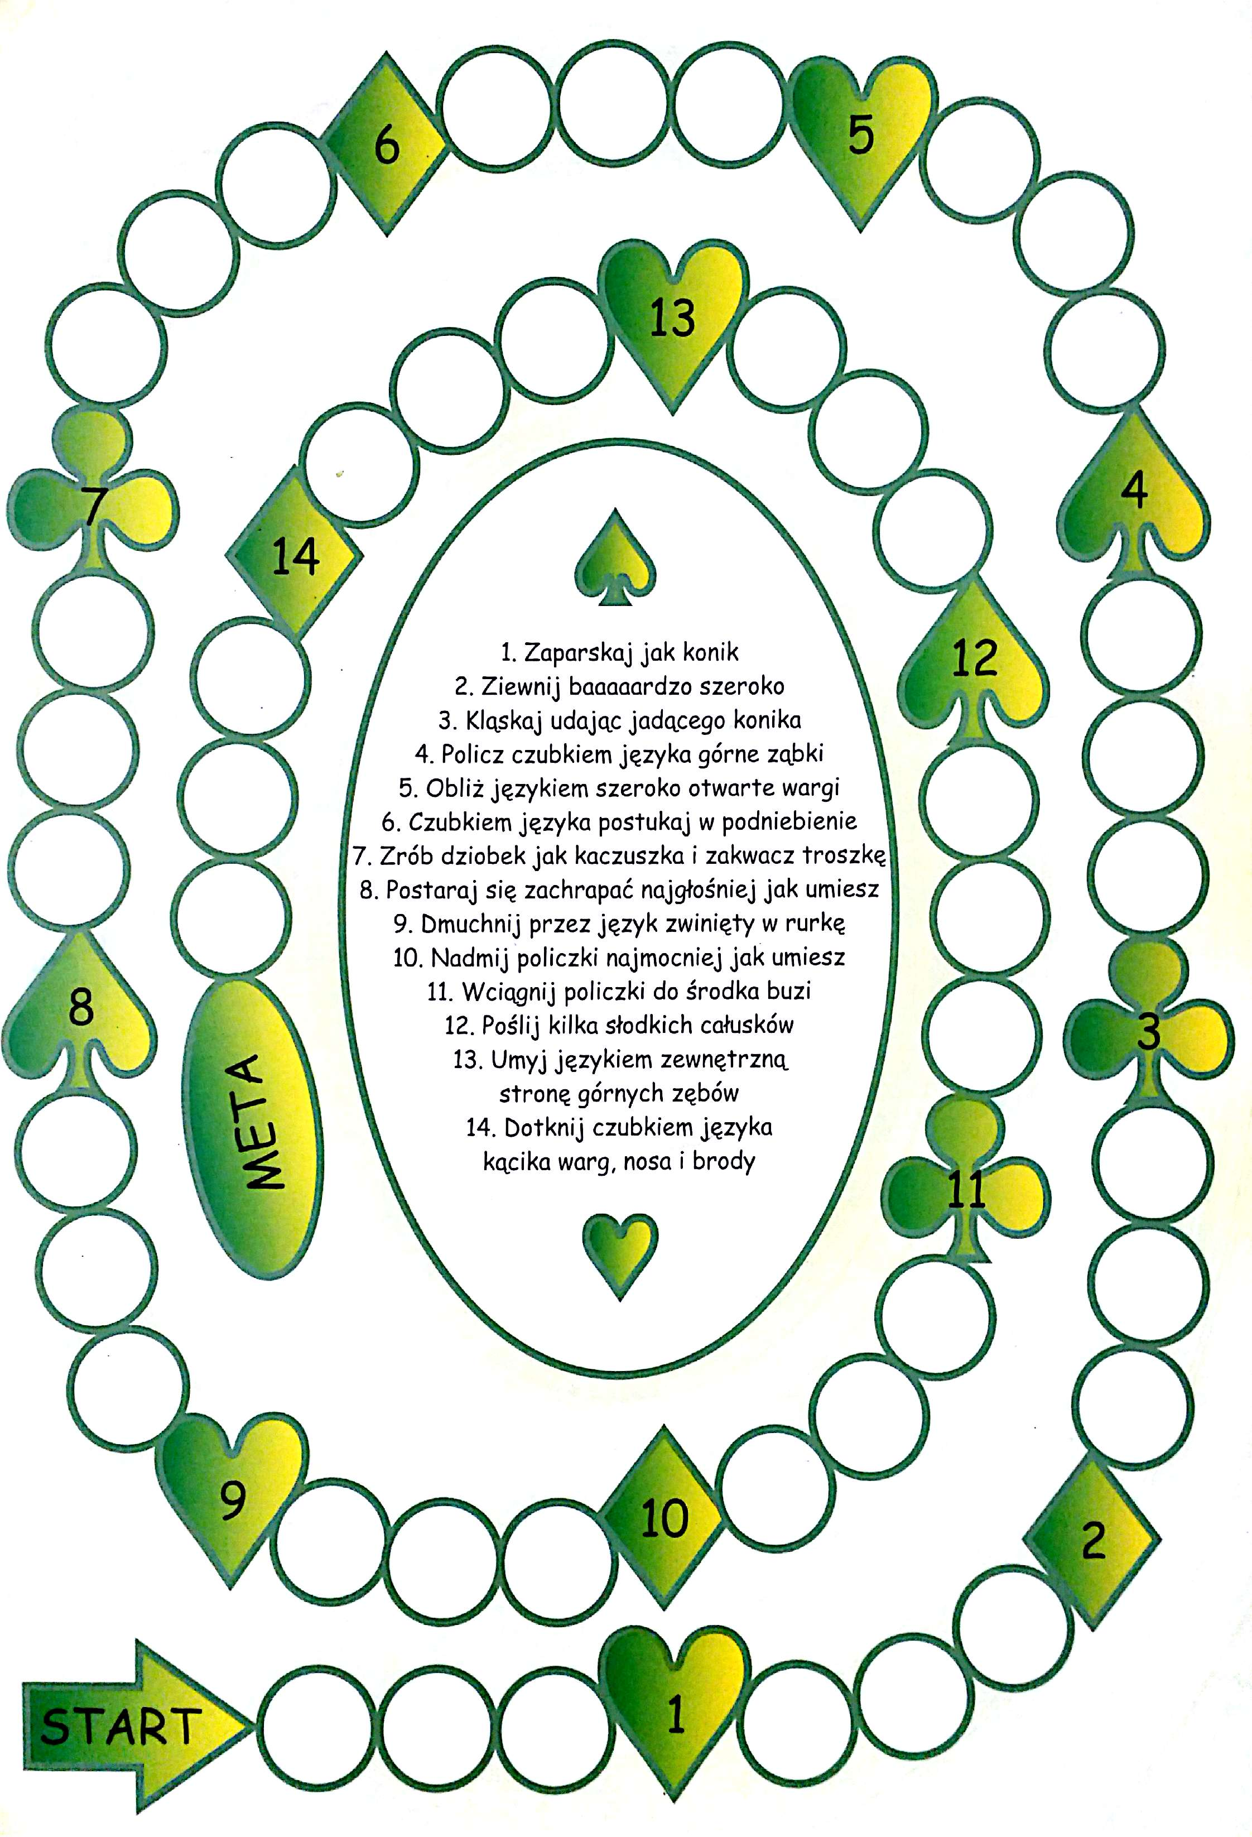

Wyliczanki

- Siedzą zające na łące, liczą pieniądze w skarbonce.
Raz, dwa, trzy, odchodź Ty!

- Dwa aniołki w niebie, piszą list do siebie. Piszą, piszą i rachują,
ile listów po- trze- bu- ją!

- Jedzie kaczka na rowerze, wysiedziała trzy talerze. Raz, dwa, trzy
będziesz Ty!

- Myszka Miki ma koszyki: raz, dwa, trzy
wypadasz Ty !

- Pan Sobieski miał trzy pieski: szarego, czarnego i pociesznego.

- Entliczek pętliczek czerwony stoliczek, a na tym stoliczku pleciony koszyczek. W koszyczku jabłuszko, w jabłuszku robaczek, a na tym robaczku czerwony ku- bra- czek.

- Siedzą szczury pod podłogą, drapią deski szczurzą nogą. Sen o serze każdy ma, chociaż deska skrzypi zła.

- Hopsasa, hopsasa, miała baba tygrysa. Umyła go w błocie, suszyła na płocie.

- Pan Twardowski na kogucie, w jednym kapciu, w jednym bucie. Lata sobie, podskakuje, dziwne słowa wywołuje: „Eus, deus, kosmadeus, a morele baks!”

- Jedna deska, dwie deski, nie słuchajcie Tereski, bo Tereska zła baba: krzyczy, bije, choć słaba.

- Samochwała w kącie stała i od stania zapleśniała.

- Siedzi sowa na słupie, liczy gwiazdy przez lupę. Raz, dwa, trzy wychodź Ty!

